* занятие чиновником предпринимательской деятельностью;
* информация о выездах чиновников за пределы РФ за счет средств физических и юридических лиц;
* использование в целях, не связанных с исполнением должностных обязанностей, средств материально-технического или иного обеспечения, муниципального имущества, а также передачи их другим лицам и др.

**СООБЩИТЕ О ФАКТАХ КОРРУПЦИИ**

Прокуратура Вологодской области

|  |  |
| --- | --- |
| Прок**у**ра**ту**ра  В**ологодс**к**ой о**б**лас**ти | •8 (8172) 72-90-95 •epp.genprok.gov.ru •ул. Пушкинская, д. 17, г. Вологда |
| У**п**ра**в**ле**н**и**е** Ф**С**Б Р**осс**и**и** п**о** В**олого**д**с**к**ой** об**л**а**с**ти | •8 (8172) 72-01-00 •[vologda@fsb.ru](mailto:vologda@fsb.ru) •ул. Пушкинская, д. 22, г. Вологда |
| У**п**ра**в**ле**н**и**е** МВ**Д Р**осс**и**и п**о** В**олого**д**с**к**ой** об**л**а**с**ти | •8 (8172) 79-45-83 •35.mvd.ru •ул. Мира, д. 30, г. Вологда |
| С**ле**д**с**тв**е**н**н**ое у**п**ра**в**ле**н**и**е С**У С**К** Р**ос**с**и**и п**о** В**оло**годс**к**ой об**ла**с**ти** | •8 (8172) 78-73-10  •vologda.sledcom.ru  •ул. Комсомольская, д. 53, г. Вологда |
| Ад**ми**н**и**с**тра**ц**и**я Г**у**б**е**рн**а**тора обла**с**ти | •8 (8172) 23-02-03 •D GSkorr@gov3 5. ru •ул. Герцена, д. 2, г. Вологда |
| Д**е**п**а**рта**м**е**н**т **у**п**ра**в**ле**н**и**я д**е**ла**ми Пр**а**в**и**те**льс**тв**а об**ла**с**ти** | •8 (8172) 23-00-18  (2774)  •UpDel@pvo. gov3 5. ru •ул. Герцена, д. 2, г. Вологда |

ПАМЯТКА

СПОСОБЫ СООБЩЕНИЯ  
**Г**Р**АЖД**АНАМИ **В У**ПОЛНОМОЧЕННЫЕ  
ОР**Г**АНЫ **О** Ф**А**К**Т**АХ **К**ОР**Р**У**ПЦИИ**

**2021 год**

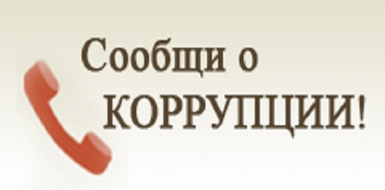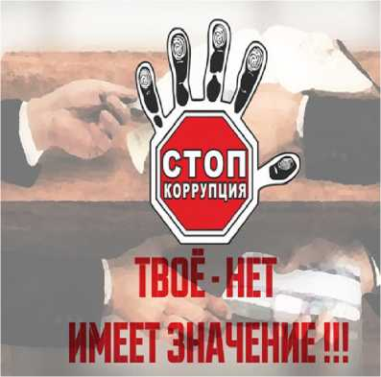



В соответствии с п. 1 ч.1 Федерального закона от 25.12.2008 № 273-ФЗ «О противодействии коррупции» под коррупцией понимается:

* злоупотребление служебным положением,

дача взятки, получение взятки, злоупотребление полномочиями,

коммерческий подкуп либо иное незаконное использование физическим лицом своего должностного положения вопреки законным интересам общества и государства в целях получения выгоды в виде денег, ценностей, иного имущества или услуг имущественного характера, иных имущественных прав для себя или для третьих лиц либо незаконное предоставление такой выгоды указанному лицу другими физическими лицами;

* совершение перечисленных выше деяний от имени или в интересах юридического лица.



**ОСВЕДОМЛЕН - ЗНАЧИТ ЗАЩИЩЕН!**

Давать взятку **ОПАСНО**, поскольку законом на государственных и муниципальных служащих возложена обязанность уведомлять работодателя и органы прокуратуры о фактах его склонения к совершению коррупционного преступления.

Если же взятку у Вас **ВЫМОГАЮТ**, незамедлительно сообщите об этом в правоохранительные органы.

**ВАЖНО!** Выполнив требования вымогателя и не заявив о факте дачи взятки в компетентные органы, **ВЫ подлежите** привлечению к уголовной ответственности наряду со взяточником при выявлении факта взятки правоохранительными

органами.

**Лицо**, давшее взятку, **освобождается** от уголовной ответственности, **если оно активно способствовало раскрытию и (или) расследованию преступления и либо имело место вымогательство взятки со стороны должностного лица, либо лицо после совершения преступления добровольно сообщило о даче взятки** органу, имевшему право возбудить уголовное дело.

**Как сообщить о коррупции?**

Каждый гражданин имеет право сообщить о конкретных фактах коррупции, о неисполнении служебных обязанностей со стороны должностных лиц, превышении ими служебных полномочий, фактах вымогательства с их стороны взятки.

Любой гражданин вправе обратиться с обращением по вопросам борьбы с коррупцией в правоохранительные органы, в том числе в органы прокуратуры.

Для того чтобы сообщить о фактах злоупотребления своими служебным положением со стороны работников органов государственной власти и местного самоуправления, контролирующих и надзорных органов или фактах коррупции с их стороны, вы можете:

* обратиться с письменным обращением в правоохранительные органы, а также органы прокуратуры и власти;
* оставить информацию на личном приеме;
* сообщить на телефон «горячей линии», «телефон доверия»;
* обратиться по средствам сотовой связи;
* обратиться по средствам электронной связи.

**Что может послужить поводом для обращения о фактах коррупции:**

* взяточничество и принятие денежных средств за действие (бездействие);
* подарки либо иные формы передачи ценностей;
* вымогательство, подстрекательство и/или получение взяток;
* неправомерное использование бюджетных средств;